MOÇÃO DE APLAUSOS nº 530/2021

A Câmara de Vereadores de Itapevi, por meio do Vereador José Aparecido Ramos que subscreve este documento, aprova Moção de Aplausos à Bernardo Iria Benfica, Supervisor de Equipe da SABESP

JUSTIFICATIVA

A Câmara Municipal de Itapevi, através de seu vereador que subscreve este documento, aprova Moção de Aplausos, em virtude dos Excelentes Serviços prestados pelo Sr. Bernardo Iria Benfica, Supervisor de Equipe na terceirizada da SABESP, desde 2006.

Bernardo atua gerenciando as equipes na manutenção desde o administrativo até o operacional (desobstrução de rede coletora de esgoto, limpeza de elevatória, limpeza de poço de visita, filmagem de rede coletora de esgoto, etc), trazendo mais dignidade aos clientes, proporcionando também um maior conforto, tendo uma conta oficial em seu nome, para demonstrativo de comprovante de endereço, e o principal, que é Água de Qualidade, deixando os moradores fora de risco de contaminação.

Sala das Sessões Bemvindo Moreira Nery, 06 de Outubro de 2021.

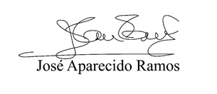

Zeca da Piscina
VEREADOR - PTB

